Tarea 1: Instalación de un servidor LAMPPermalink
- Crea una instancia de vagrant basado en un box debian o ubuntu
- Instala en esa máquina virtual toda la pila LAMP
- Creamos las máquinas con Vagrant.

- Instalamos la pila LAMP en nuestra máquina que hará de servidor.
- Actualizamos la máquina con los siguientes comandos:
“sudo apt update”
“sudo apt upgrade”

- Realizamos la instalación de apache2.

“sudo apt install apache2”

- Instalamos el servidor Mariadb.
“sudo apt install mariadb-server mariadb-client”

- Además instalamos las librerías de PHP.

“ sudo apt install php7.3 php7.3-mysql libapache2-mod-php php-gd php-mysql php-xml php-mbstring”

Tarea 2: Instalación de drupal en mi servidor localPermalink
- Configura el servidor web con virtual hosting para que el CMS sea accesible desde la dirección: www.nombrealumno-drupal.org.
- Crea un usuario en la base de datos para trabajar con la base de datos donde se van a guardar los datos del CMS.
- Descarga la versión que te parezca más oportuna de Drupal (7 o 8) y realiza la instalación.
- Realiza una configuración mínima de la aplicación (Cambia la plantilla, crea algún contenido, …)
- Instala un módulo para añadir alguna funcionalidad a drupal.
- Añadimos en el fichero “/etc/hosts” del anfitrión la siguiente línea:

- “172.22.6.157 www-camargo_drupal.org”

- Configuramos el usuario en mariadb.

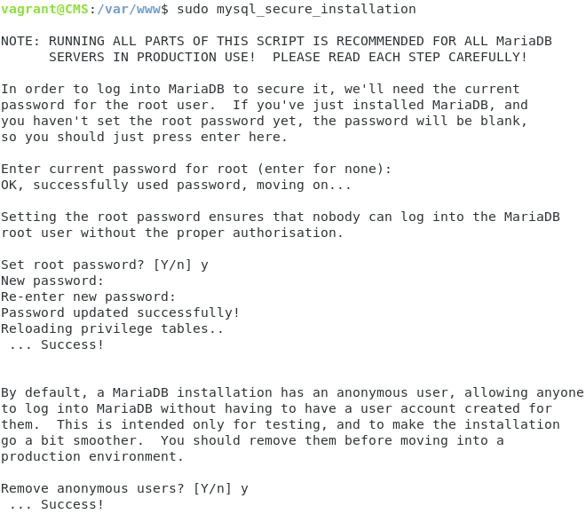

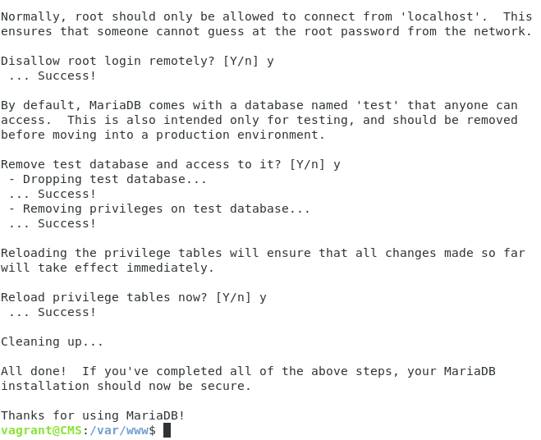

- Accedemos a mariadb y creamos un usuario,base de datos y damos privilegios.

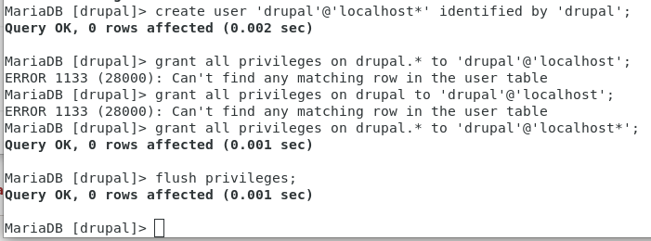

- A continuación descargamos drupal :
- Accedemos a “cd /var/www/” de nuestra servidor.
- Descargamos drupal “sudo wget https://www.drupal.org/download-latest/zip” y lo descomprimimos con unzip.

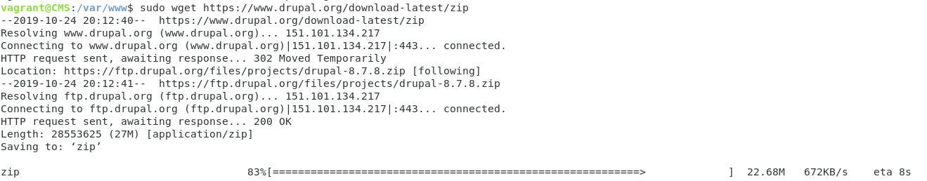

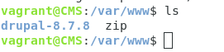

- A continuación configuramos apache2

vagrant@CMS:/var/www$ sudo cp /etc/apache2/sites-available/000-default.conf /etc/apache2/sites-available/drupal.conf

- Accedemos a drupal.conf

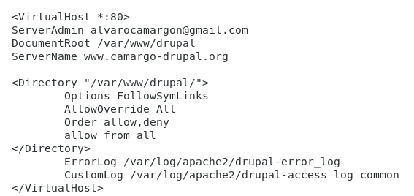

- Reiniciamos servicio de apache2
“ sudo systemctl restart apache2.service”
- Habilitamos el sitio web de drupal.

“sudo a2ensite drupal”

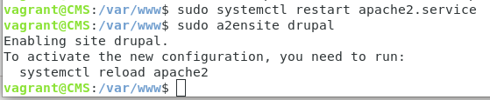

- Accedemos al navegador y continuamos con la instalación de drupal.

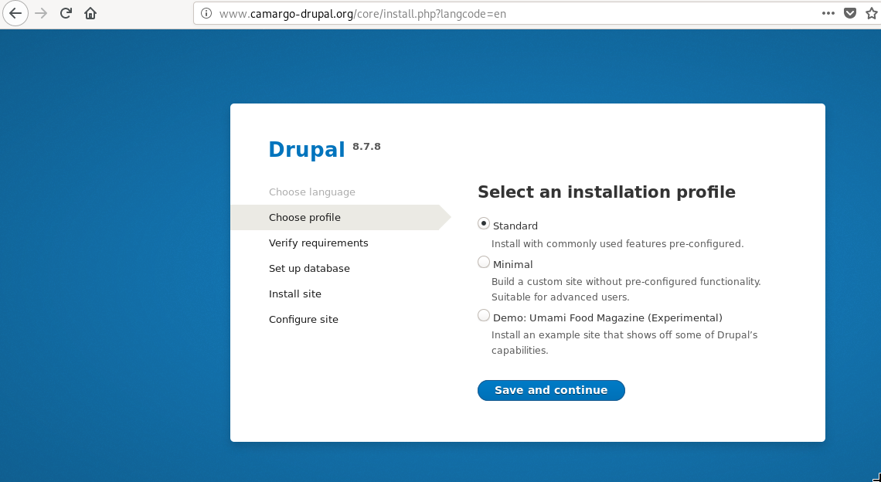

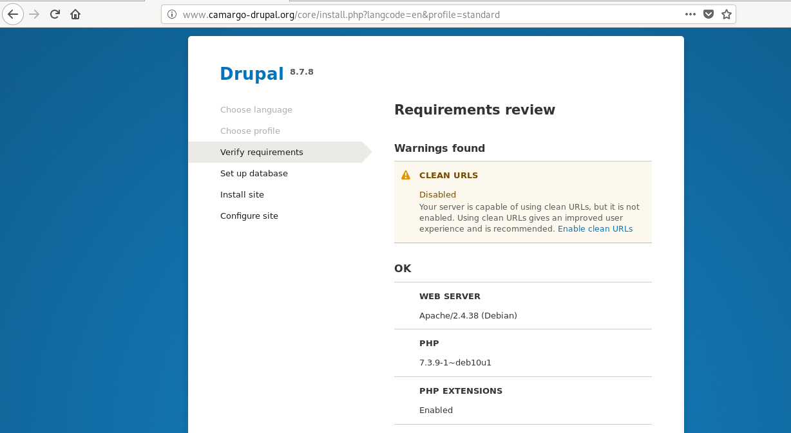

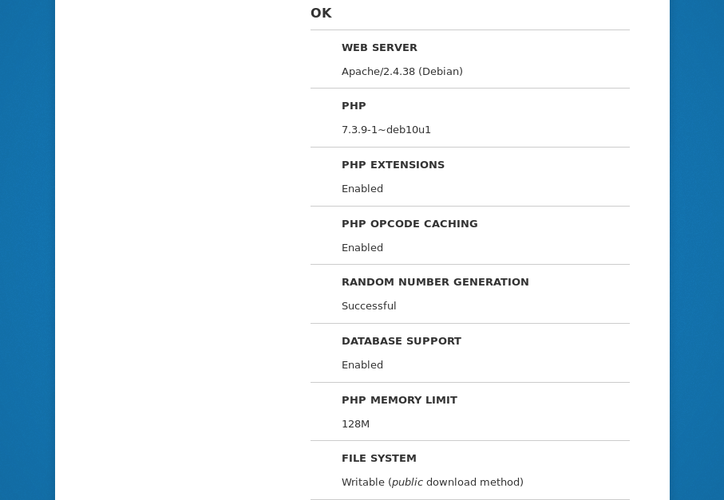

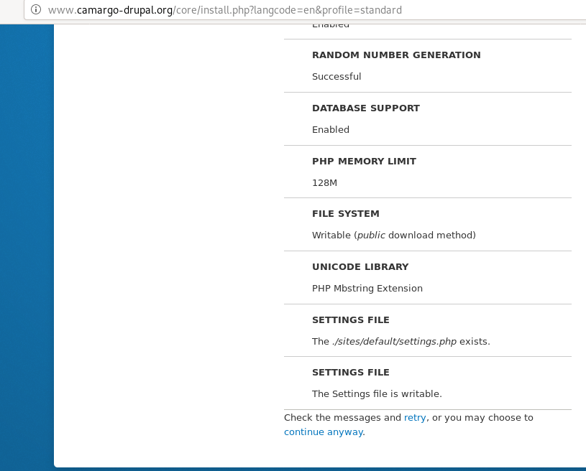
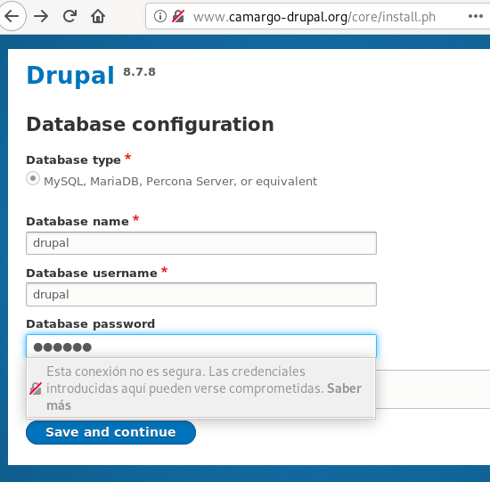

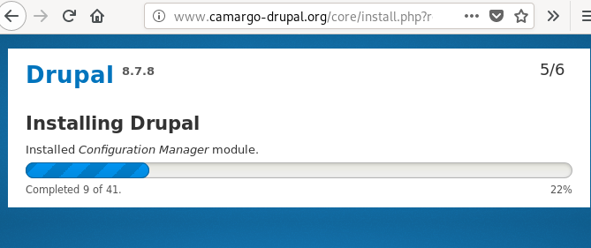
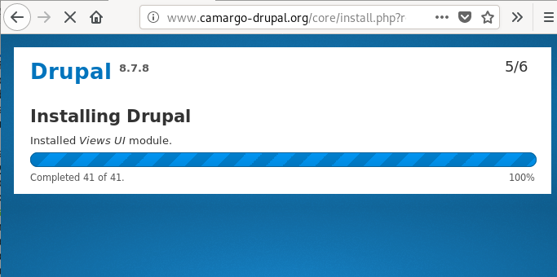
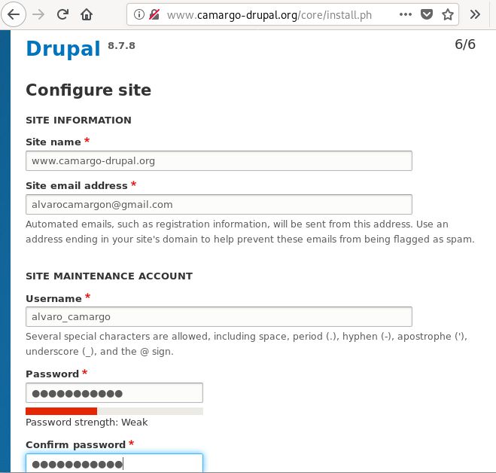

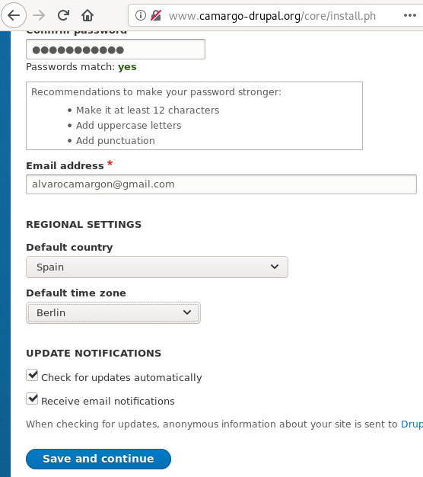

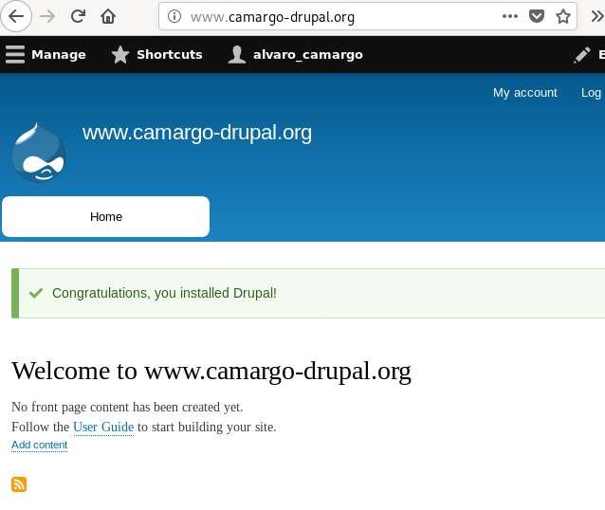
- Instalamos un tema.

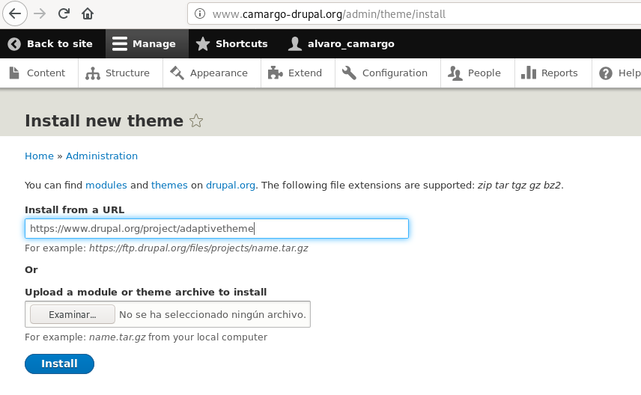

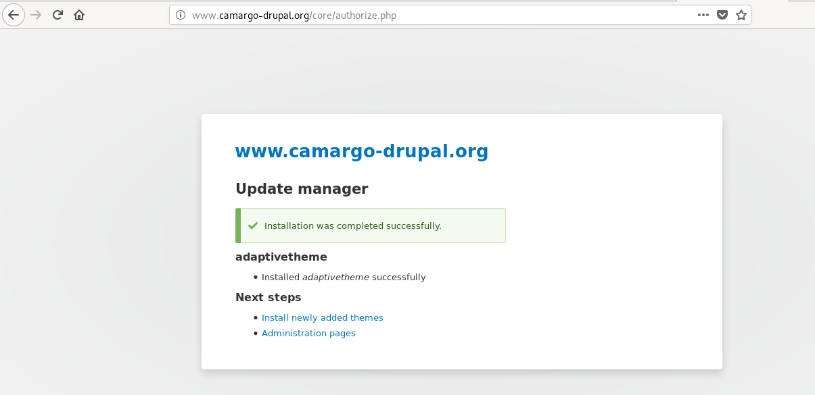

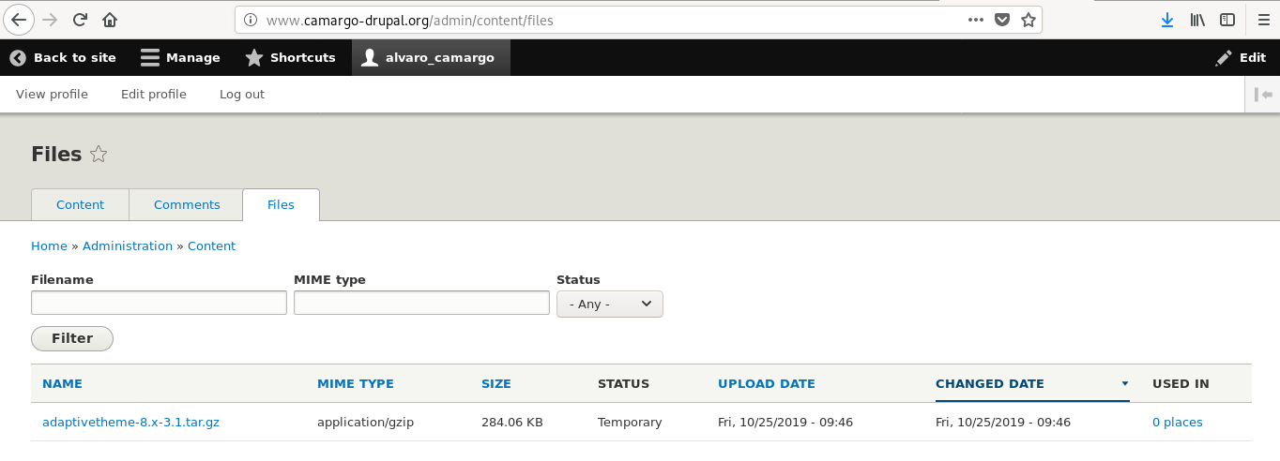
- Accedemos al apartado contenido y añadimos contenido, haciendo click en página básica. Realizamos el contenido con título y cuerpo. Lo guardamos de modo de promocionado principal para que se muestre en la página principal y guardamos.

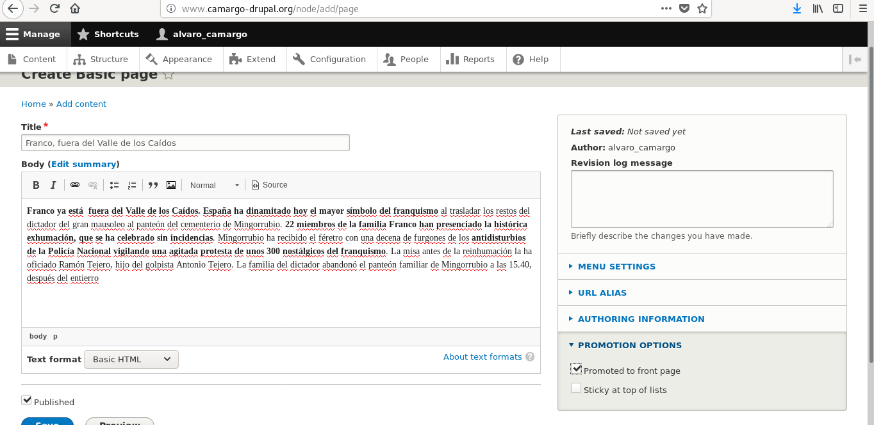

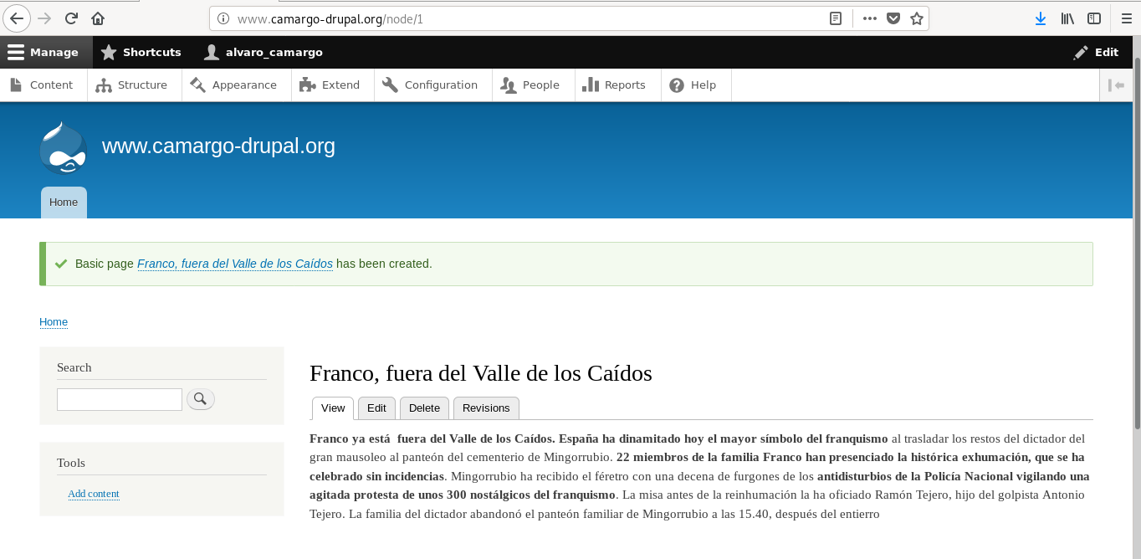

Tarea 3: Configuración multinodoPermalink
- Realiza un copia de seguridad de la base de datos
- Crea otra máquina con vagrant, conectada con una red interna a la anterior y configura un servidor de base de datos.
- Crea un usuario en la base de datos para trabajar con la nueva base de datos.
- Restaura la copia de seguridad en el nuevo servidor de base datos.
- Desinstala el servidor de base de datos en el servidor principal.
- Realiza los cambios de configuración necesario en drupal para que la página funcione.

- Realizamos la copia de la base de datos

vagrant@CMS:~$ mysqldump -v --opt --events --routines --triggers --default-character-set=utf8 -u drupal -p drupal > copiadrupal_`date +%Y%m%d_%H%M%S`.sql

- Creamos otra máquina vagrant que estén conectada por red interna, para ello modificamos el fichero Vagrantfile.

- Creamos en la nueva máquina vagrant un usuario y una base de datos para poder acceder y trabajar con la base de datos.

- Además en la nueva máquina debemos de instalar toda la pila LAMP.(Las instalaciones que realizamos anteriormente)

- Realizamos la restauración de la copia de seguridad de la base de datos en la nueva máquina pero primero pasamos la copia de la base de datos del servidor a la segunda máquina.

vagrant@CMS:~$ scp copiadrupal_20191020_100152.sql vagrant@192.168.100.2:/home

- En la nueva máquina restauramos la copia de seguridad.

- Desinstalamos el servidor de base de datos en el servidor principal CMS.

“sudo apt purge mariadb-server”

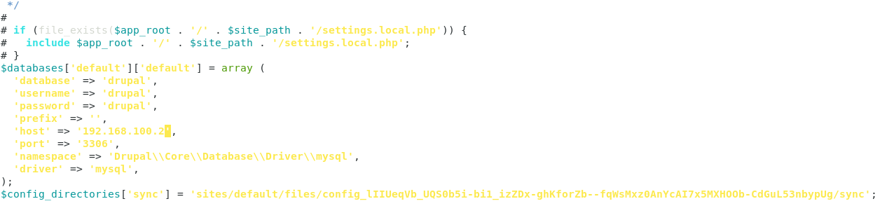

Tarea 4: Instalación de otro CMS PHPPermalink
- Elige otro CMS realizado en PHP y realiza la instalación en tu infraestructura.
- Configura otro virtualhost y elige otro nombre en el mismo dominio.

- Instalamos como 2ª CMS joomla.
wget https://downloads.joomla.org/cms/joomla3/3-9-12/Joomla_3-9-12-Stable-Full_Package.zip
unzip Joomla_3-9-12-Stable-Full_Package.zip
vagrant@CMS:~$ sudo mv joomla/ /var/www/joomla
vagrant@sCMS:/var/www$ sudo chown -R www-data:www-data joomla/

- Creamos el fichero para la configuración de joomla y lo cofiguramos.

vagrant@CMS:~$ sudo cp /etc/apache2/sites-available/drupal.conf /etc/apache2/sites-available/joomla.conf

ServerAdmin admin@example.com
DocumentRoot /var/www/joomla
ServerName www.paloma-joomla.org
<Directory "/var/www/joomla/">
Options FollowSymLinks
AllowOverride All
Order allow,deny
allow from all
</Directory>

vagrant@CMS:/var/www$ sudo a2ensite joomla
Enabling site joomla.
To activate the new configuration, you need to run:
systemctl reload apache2
vagrant@CMS:/var/www$ sudo systemctl reload apache2.service

- Creamos la base de datos para jommla.

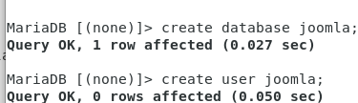

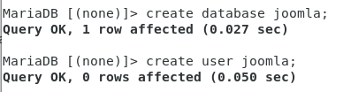

- Editamos el fichero de configuración hosts con el dominio para jommla.

Tarea 5: Necesidad de otros serviciosPermalink
- La mayoría de los CMS tienen la posibilidad de mandar correos electrónicos (por ejemplo para notificar una nueva versión, notificar un comentario,…)
- Instala un servidor de correo electrónico en tu servidor. debes configurar un servidor relay de correo, para ello en el fichero /etc/postfix/main.cf, debes poner la siguiente línea:
relayhost = babuino-smtp.gonzalonazareno.org
- Configura alguno de los CMS para utilizar tu servidor de correo y realiza una prueba de funcionamiento.
- Instalamos postfix.

vagrant@CMS:/var/www/joomla$ sudo apt install postfix

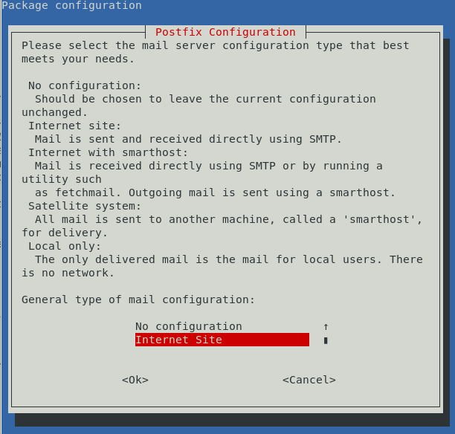

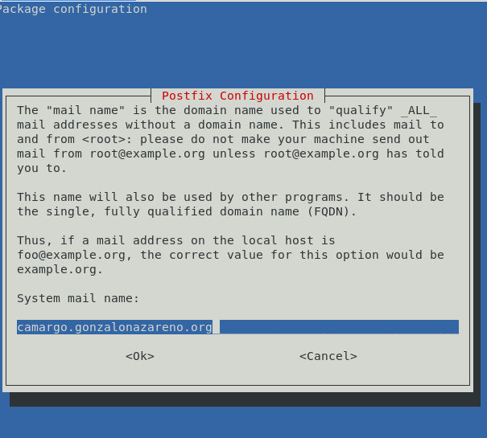

- Configuramos el fichero de configuración etc/etc/postfix/main.cf

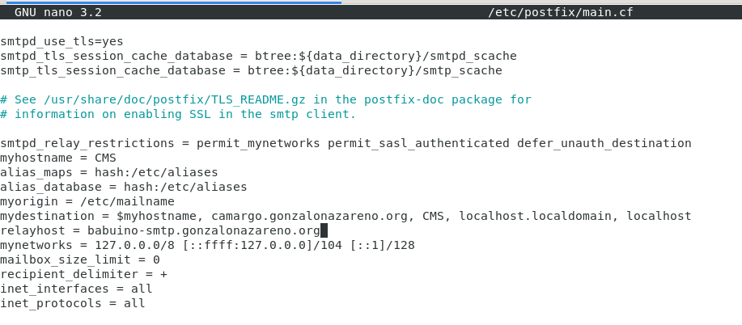
- Iniciamos postfix

vagrant@CMS:/var/www/joomla$ sudo systemctl start postfix
vagrant@CMS:~$ mailq
Mail queue is empty

